RG-PRI-02-03

VERSIÓN 6



Colegio “Villa de las Flores” S.C.

“Ofreciendo una formación integral para toda la vida”

www.cvf.edu.mx

**PLAN DE CLASE/NOTA TÉCNICA**

**Texto o elementos escritos, que van en la libreta.**

Indicaciones a desarrollar.

**Títulos**

**NIVEL: PRIMARIA**

**1.- NOMBRE DEL PROFESOR: Fernanda Torres Álvarez.**

**GRADO: 2° GRUPO: A**

**2.- ASIGNATURA: VIDA SALUDABLE**

**3.- TRIMESTRE: 1°**

**4.- SEMANA: DEL 30 DE AGOSTO AL 2 DE SEPTIEMBRE**

**5.- TIEMPO: 20 MIN.**

**6.- TEMA: ACTIVIDADES QUE BENEFICIAN A MI SALUD.**

**7.- PROPÓSITOS:** Sana nutrición, fortalecimiento del sistema inmune, ejercicio, higiene personal y limpieza del entorno, entre otros.

**8.- COMPETENCIA:** Reconoce acciones que fortalecen su nutrición, higiene y salud personal.

**9.- APRENDIZAJE ESPERADO:** Reconoce elementos complementarios para un buen desarrollo.

**10.- CONTENIDOS:** Actividades físicas.

**11.- RECURSOS:** Explicación docente.

**12.- MATERIALES:** Libreta, lápiz, goma, sacapuntas y material impreso**.**

**13.- IMPLEMENTACIÓN DE ACCIONES DEL P.E.M.C.** **(EN PROCESO DE AUTORIZACION)**

**14.- INICIO:**

¿Ustedes saben que actividades ayudan a la salud de nosotros mismos?

* **Actividad rompe hielo:** Actividades que realizo para mantener una buena salud

**Preguntas introductorias:** ¿Ustedes saben que actividades ayudan a la salud de nosotros mismos?

**15.- DESARROLLO:**

**El cuerpo humano necesita movimiento y actividades de movilidad física para su cuidado, salud y bienestar.**

**Por ejemplo: Algunas personas pueden realizar natación, box, danza, otros solo corren o caminan, pero en ambos ejemplos cuidan la salud de su cuerpo.**

**16.- CIERRE:**

**Actividad y Tipo de organización: Individual ( X ) Equipo ( ) Grupal ( )**

Selecciona aquellas personas que realizan actividades físicas para mejorar su salud**.**

**17.- EVALUACIÓN: Autoevaluación ( ) Coevaluación ( ) Heteroevaluación ( )**

* **ACTITUDINAL:** Participación activa.
* **CONCEPTUAL:** Comprende conceptos y ejemplos de la comparación**.**
* **PROCEDIMENTAL:** Desarrolla en base a la comprensión ejercicios y actividades.

**18.- TAREA: No hay tarea.**



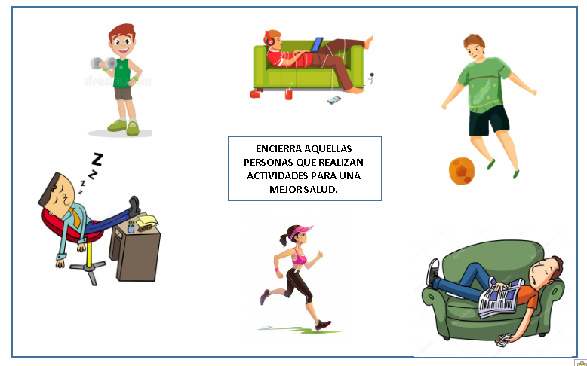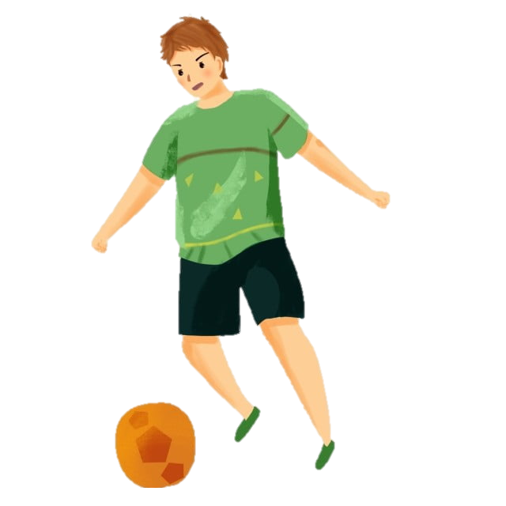

**ENCIERRA AQUELLAS PERSONAS QUE REALIZAN ACTIVIDADES PARA UNA MEJOR SALUD**.

RG-PRI-02-03

VERSIÓN 6



Colegio “Villa de las Flores” S.C.

“Ofreciendo una formación integral para toda la vida”

www.cvf.edu.mx

**PLAN DE CLASE/NOTA TÉCNICA**

**NIVEL: PRIMARIA**

**1.- NOMBRE DEL PROFESOR: Fernanda Torres Álvarez.**

**GRADO: 2° GRUPO: A**

**2.- ASIGNATURA: MATEMATICAS.**

**3.- TRIMESTRE: 1°**

**4.- SEMANA: DEL 05 DE SEPTIEMBRE al 09 DE SEPTIEMBRE**

**5.- TIEMPO: 50 MIN.**

**6.- TEMA: Figuras por su número de lados.**

**7.- PROPÓSITOS:**

Conocer y usar las propiedades básicas de triángulos, cuadriláteros, polígonos regulares, círculos y prismas.

**8.- COMPETENCIA:**

Conocer y usar las propiedades básicas de triángulos.

**9.- APRENDIZAJE ESPERADO:**

Construye y describe figuras por su número de lados.

**10.- CONTENIDOS:**

Figuras geométricas.

**11.- RECURSOS:**

Explicación docente**.**

**12.- MATERIALES:**

Libreta, lápiz, goma, sacapuntas, libro de matemáticas SM.

**13.- IMPLEMENTACIÓN DE ACCIONES DEL P.E.M.C. (EN PROCESO DE AUTORIZACION)**

**14.- INICIO:**

¿Recuerdan el repaso de la semana pasa que hicimos de figuras geométricas?

¿Cuántos lados dijimos que tenían los triángulos?

¿Cuántos lados tienen los rectángulos?

**Actividad rompe hielo:** ¿Recuerdan el repaso de la semana pasa que hicimos de figuras geométricas? ¿Cuántos lados dijimos que tenían los triángulos?

**Preguntas introductorias:** ¿Recuerdan el repaso de la semana pasa que hicimos de figuras geométricas? ¿Cuántos lados dijimos que tenían los triángulos? ¿Cuántos lados tienen los rectángulos?

**15.- DESARROLLO:**

En el pizarrón se dibujarán distintas figuras geométricas, las cuales deberán dibujarse en la libreta.

En cada figura geométrica se escribirá su nombre y número de lados.

**16.- CIERRE:**

**Actividad y Tipo de organización: Individual ( X ) Equipo ( ) Grupal ( )**

Continuando realizaremos la pagina 24 y 25 del libro matemáticas SM en donde realizaremos el ejercicio 1. Y ejercicio 2. Siguiendo las indicaciones que menciona.

**17.- EVALUACIÓN: Autoevaluación ( ) Coevaluación ( ) Heteroevaluación ( X )**

* **ACTITUDINAL:** Participación activa.
* **CONCEPTUAL:** Comprende y lleva a cabo conceptos durante la clase.
* **PROCEDIMENTAL:** Realiza sus actividades en orden y limpieza.

**18.- TAREA: NO HAY TAREA**